# 详细设计-附表

|  |  |  |  |
| --- | --- | --- | --- |
| **日期** | **版本** | **说明** | **作者** |
| **2017//11/30** | V0.1 | 针对总体设计HIPO结构的第一次详细设计 | 陈董锴 |
| **2017/12/24** | V1.2 | 根据实际情况更新 | 陈董锴 |

模块名：用户管理模块

模块主要功能概述：该模块主要面向用户，实现用户的信息管理

### 负责人：陈董锴

## 1.精化模块数据流图：



## 2.输出HIPO结构图

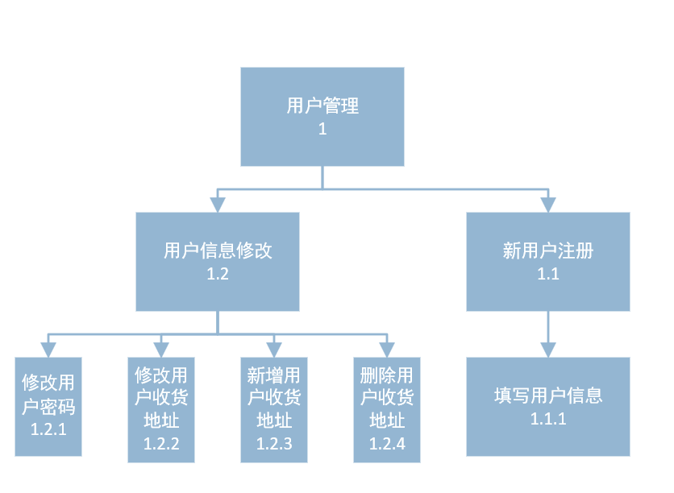

## 3．IPO表

|  |  |  |  |
| --- | --- | --- | --- |
| 功能编号： | 1.1 | 功能名称： | 注册账号 |
| 功能描述：  对用户提供账号注册功能 | | | |
| 输入：  1、用户名  2、密码 | | | |
| 处理：   1. 对每个输入的字段都要判断其合法性 2. 调用事件操作“新增用户” | | | |
| 输出：  是否注册成功 | | | |

|  |  |  |  |
| --- | --- | --- | --- |
| 功能编号： | 1.2 | 功能名称： | 登录账号 |
| 功能描述：  对用户提供登录功能 | | | |
| 输入：  1、用户名  2、密码 | | | |
| 处理：   1. 对用户名和密码进行验证 2. 未通过验证则给出密码或用户名错误的提示 | | | |
| 输出：  是否登陆成功 | | | |

|  |  |  |  |
| --- | --- | --- | --- |
| 功能编号： | 1.3 | 功能名称： | 修改密码 |
| 功能描述：  对用户提供修改密码功能 | | | |
| 输入：  1、用户名  2、旧密码  3、新密码 | | | |
| 处理：   1. 对用户名和旧密码进行验证 2. 对每个输入的字段都要判断其合法性   3、调用事件操作“修改密码” | | | |
| 输出：  是否修改成功 | | | |

|  |  |  |  |
| --- | --- | --- | --- |
| 功能编号： | 1.4 | 功能名称： | 添加收货地址 |
| 功能描述：  对用户提供添加收货地址功能 | | | |
| 输入：  1、姓名  2、联系方式  3、收货地址 | | | |
| 处理：   1. 对每个输入的字段都要判断其合法性 2. 调用事件操作“添加收货地址” | | | |
| 输出：  是否添加成功 | | | |

|  |  |  |  |
| --- | --- | --- | --- |
| 功能编号： | 1.5 | 功能名称： | 修改收货地址 |
| 功能描述：  对用户提供账号信息修改功能 | | | |
| 输入：  1、姓名  2、联系方式  3、收货地址 | | | |
| 处理：   1. 判断每个字段的合法性 2. 调用事件操作“修改收货地址” | | | |
| 输出：  是否修改成功 | | | |

|  |  |  |  |
| --- | --- | --- | --- |
| 功能编号： | 1.6 | 功能名称： | 删除收货地址 |
| 功能描述：  对用户提供账号信息修改功能 | | | |
| 输入：  删除指令 | | | |
| 处理：  调用事件操作“删除收货地址” | | | |
| 输出：  是否删除成功 | | | |

**4. 判定树**



**5. PDL**

procedure USER_REGISTER interface<http requset> is

begin

if <user want to register as a member> then

complete some necessary personal information

which includes name phone address Date

insert above message into MongoDB

return register succeed

else

return register failed

end

procedure User_ModifyPasswd interface<http request> is

begin

old_passwd = input("old_password")

real_passwd = Extract from MongoDB

if old_passwd not equal real_passwd then

print("Sorry your input password is not equal with your real password")

return False

else

input your new password

ans = Do you really want to modify your passwd ? Yes : No

if ans equal yes

modify your password update in MongoDB

print("Modify succeed")

return True

end

procedure User_ModifyAddress interface<http request> is

begin

test_passwd = input("old_password")

real_passwd = Extract from MongoDB

if test_passwd not equal real_passwd then

print("Sorry your input password is not equal with your real password")

return False

else

input your new address

ans = Do you really want to modify your address ? Yes : No

if ans equal yes

modify your address update in MongoDB

print("Modify succeed")

return True

end

procedure User_AddAddress interface<http request> is

begin

test_passwd = input("old_password")

real_passwd = Extract from MongoDB

if test_passwd not equal real_passwd then

print("Sorry your input password is not equal with your real password")

return False

else

ans = Do you really want to add this address into your account ? Yes : No

if ans equal yes

insert address into MongoDB

print("delete succeed")

return True

end

procedure User_DeleteAddress interface<http request> is

begin

test_passwd = input("old_password")

real_passwd = Extract from MongoDB

if test_passwd not equal real_passwd then

print("Sorry your input password is not equal with your real password")

return False

else

ans = Do you really want to delete your address ? Yes : No

if ans equal yes

delete your address in MongoDB

print("delete succeed")

return True

end

## 6. 程序流程图

